Versión: 24 de agosto 2017
datos.gob.es
El valor de los datos abiertos para la Administración

ÍNDICE
1. Introducción
2. Datos abiertos para optimizar la eficiencia y la efectividad
2.1. Mejor planificación de los recursos disponibles
2.1.1. Mejor planificación de los recursos disponibles
2.1.2. Transparencia en la Industria extractiva de Burkina Faso
2.2. Colaboración entre áreas departamentales
2.2.1. Mejora de los flujos de información en la estrategia TIC de Nueva Zelanda
2.2.2. Colaborando para gestionar la salud de los ciudadanos en Corea del Sur
2.3. Auditoría del correcto uso de los recursos
2.3.1. Calidad de la enseñanza en Brasil
2.3.2. Funcionamiento de los hospitales en Australia
2.4. Identificación de áreas de mejora
2.4.1. Optimización del suministro eléctrico en Francia
2.4.2. Análisis de los costes administrativos de la vivienda en Corea del Sur
2.5. Interoperabilidad de los datos y procesos
2.5.1. Monitorización anual en el gobierno de Japón
2.5.2. La base de datos global de empresas: Open Corporates
2.6. Adopción de estándares para compartir y almacenar datos
2.6.1. Modernizando la base de datos de carreteras en Noruega
2.6.2. Aplicando estándares de transparencia a las ayudas al desarrollo de Suecia

3. Datos abiertos para impulsar la innovación pública
3.1. Identificar patrones que dan apoyo a la toma de decisiones
3.1.1. Análisis predictivo en el gobierno de Francia
3.1.2. Rankings sanitarios en Malawi
3.2. Desarrollo e implementación más activa de las políticas públicas
3.2.1. Reduciendo la mortalidad infantil en México
3.2.2. Transformando la Agencia de Consumo en Corea del Sur
3.3. Mejora de la calidad de los datos a través del feedback público
3.3.1. El registro de precios de venta de parcelas en Reino Unido
3.3.2. La base de datos de direcciones en Dinamarca
4. Datos abiertos para fomentar la transparencia y participación
4.1. Aplicaciones y plataformas de participación
4.1.1. Presupuestos participativos en Filipinas
4.1.2. Atendiendo a las necesidades de los barrios en Uruguay
4.2. Seguimiento de las acciones y decisiones de gobierno
4.2.1. El Barómetro Municipal de Noruega
4.2.2. Monitorizando la contratación pública en Eslovaquia
4.3. Facilitar la comprensión de las políticas públicas
4.3.1. Analizando los subsidios agrícolas en México
4.3.2. Entendiendo el gasto público de Austria
4.4. Recuperando la confianza de la ciudadanía en sus gobiernos
4.4.1. Transparencia Parlamentaria en Noruega
4.4.2. El Portal de Transparencia en Brasil
5. Conclusiones
5.1. Mirando hacia el futuro de las políticas públicas
6. Referencias

1. INTRODUCCIÓN
El sector público no es únicamente un gran proveedor de datos abiertos, sino que es también uno de los mayores usuarios y beneficiarios de la apertura de los datos gubernamentales. Gracias a los datos abiertos, las administraciones pueden optimizar sus recursos, reducir costes, acercarse a la ciudadanía y, en definitiva, dar un mejor servicio a los ciudadanos.
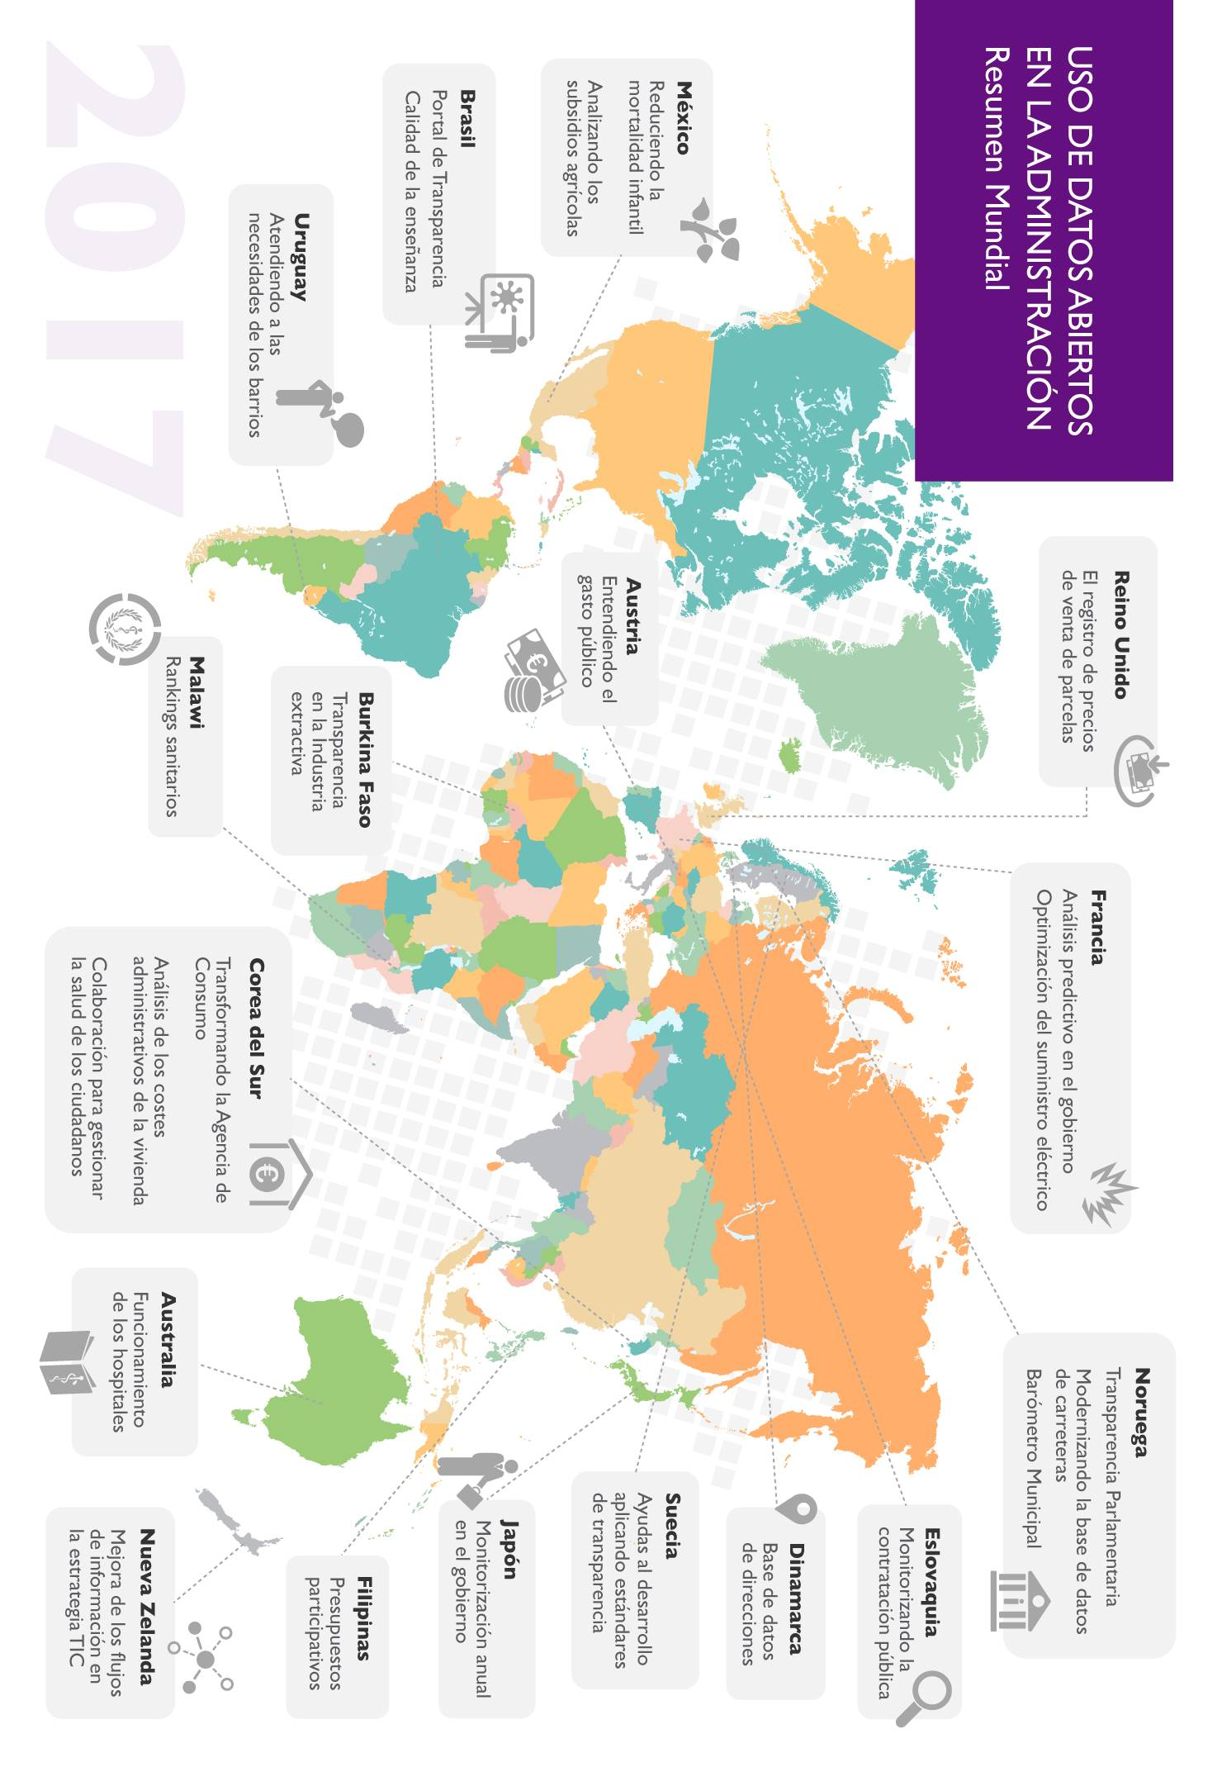
En este informe haremos esta vez un recorrido por medio de varios ejemplos y casos de uso reales a través de los distintos beneficios que las administraciones pueden obtener directamente gracias a la publicación de datos. Estos ejemplos nos mostrarán cómo la administración pública se está beneficiando ya hoy en día de la apertura de los datos que ella misma gestiona.
Es de esperar además que los resultados del primer Desafío Aporta sirvan también para completar este muestrario y nos ofrezcan nuevos e interesantes ejemplos de cómo la apertura de datos puede aportar, y aporta ya, valor a la Administración Pública.

2. DATOS ABIERTOS PARA OPTIMIZAR LA EFICIENCIA Y LA EFECTIVIDAD
Lograr una administración pública más ágil y eficiente es clave para su correcto funcionamiento. Los datos abiertos pueden proporcionar mejoras substanciales en la eficiencia y efectividad de la administración de distintas formas. En esta sección veremos algunos ejemplos de cómo la apertura de datos da lugar a dichas mejoras.
2.1. Mejor planificación de los recursos disponibles
Gracias a la publicación de datos en abierto, se facilita el análisis de los recursos públicos y su posterior optimización, además de poder así también maximizar su uso y potenciales beneficios.

2.1.1. Open Database for Recovery
Desde el gran terremoto del 2011 en Japón, el gobierno ha venido ofreciendo distintos programas de asistencia para ayudar a los afectados a recuperarse de todos los daños sufridos. Además, todos los detalles de esos programas de asistencia han venido siendo publicados como datos abiertos.
Gracias a la publicación de esos datos fue posible la creación de un portal centralizado de asistencia, llevado a cabo a través de la colaboración de varias compañías, en el que se recopiló toda esa información de forma más integrada y estructurada y también más amigable para los usuarios.
A través de esta nueva base de datos estructurada, la agencia del gobierno dedicada a la reconstrucción de las zonas devastadas pudo establecer una base de datos oficial con la que valorar a los damnificados y poder priorizar y atender sus necesidades de forma más eficiente, dando lugar también a una colaboración más fluida entre las distintas agencias implicadas.

2.1.2. Transparencia en la Industria Extractiva de Burkina Faso
En Burkina Faso contamos con un buen ejemplo de cómo la apertura de datos en el sector de la minería dio lugar a un cambio en la legislación sobre los cánones aplicables. A pesar de la abundancia de recursos naturales existentes en el país, los residentes de las zonas de mayor explotación minera se encuentran sistemáticamente entre los más pobres y con grandes carencias en cuanto a servicios públicos. La información proporcionada por la Iniciativa de Transparencia en Industrias Extractivas (EITI) muestra también claramente la gran disparidad existente entre los grandes beneficios reportados por las compañías mineras y los bajos estándares de vida que siguen las comunidades locales.
Por ley, las compañías mineras que operan en el país están obligadas a ceder el 0.5% de sus beneficios a las comunidades locales. En base a los datos publicados a través de EITI la sociedad civil solicitó formalmente un aumento de las tasas aplicables hasta el 1% para conseguir financiar las mejoras necesarias en los ámbitos de la educación, sanidad, acceso al agua y saneamiento. Gracias al apoyo de algunos miembros del Parlamento se aprobó finalmente en el año 2015 una modificación de la ley que incluía las nuevas tasas del 1% y la creación de un fondo conjunto para hacer frente a los principales retos comunitarios.

2.2. Colaboración entre áreas departamentales
Las distintas agencias y departamentos de los gobiernos tienen una necesidad prácticamente continua de acceder a los datos que se producen en otras áreas y poder así también utilizarlos. Abrir los datos es una forma directa de habilitar rápidamente flujos de información interdepartamentales que facilitarán claramente la colaboración.

2.2.1. Mejora de los flujos de información en la estrategia TIC de Nueva Zelanda
Uno de los principales objetivos de la estrategia TIC del gobierno de Nueva Zelanda es la mejora de los flujos de información a través de las distintas agencias públicas para dar un valor añadido a los servicios. Como consecuencia de dicha estrategia, en la actualidad hasta dos tercios de las agencias gubernamentales reutilizan información de otras agencias, existiendo numerosos ejemplos del uso de los datos abiertos por parte de las propias agencias del gobierno:
- El Ministerio de Transporte utiliza datos de la agencia de estadística, el servicio meteorológico, el servicio de aduanas y el Ministerio de Empleo e Innovación para el modelado y desarrollo de sus políticas.
- Los datos medioambientales proporcionados por gobiernos locales son utilizados por el Ministerio de Medioambiente en la elaboración de sus informes regulares.
- Los gobiernos locales hacen también uso regular de los datos sobre la elevación del terreno, ofrecidos por la agencia de información geográfica (LINZ), para planificar las bolsas acuáticas, el drenaje del terreno y los riesgos de riadas.
- El informe anual sobre el estado de la nación utiliza un gran número de fuentes de datos gubernamentales, entre las que se encuentran la agencia de estadística o los datos de la policía.

2.2.2. Colaborando para gestionar la salud de los ciudadanos en Corea del Sur
La Corporación Nacional de Protección Médica cuenta con un servicio de alarma temprana para controlar la salud de los ciudadanos. El objetivo de este servicio de alarma es detectar tendencias sobre posibles enfermedades, epidemias y otras alertas médicas. Para ello, el servicio se basa en el análisis combinado de datos procedentes de varias fuentes gubernamentales.
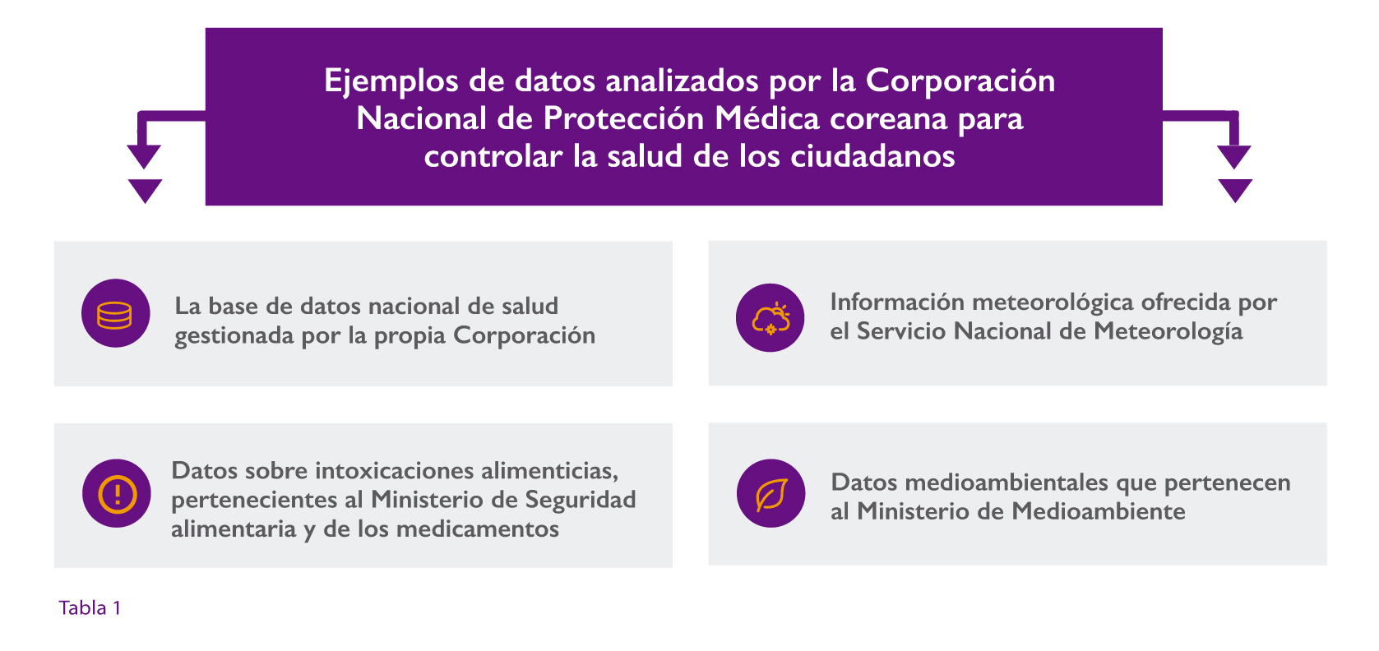
Además, el servicio de alerta complementa toda esta información gubernamental con otros datos procedentes del ámbito privado, especialmente de las redes sociales de referencia. Gracias a la combinación de todas estas fuentes de información, el gobierno es capaz de gestionar cualquier posible alerta médica de una forma más eficiente, acotando las áreas afectadas, elaborando planes personalizados de actuación acordes a cada riesgo detectado, evaluando la efectividad de los tratamientos puestos en marcha y haciendo un seguimiento continuo del clima social existente en cada caso.

2.3. Auditoría del correcto uso de los recursos
Para realizar una valoración del funcionamiento de los servicios públicos y hacer un seguimiento del correcto uso de los recursos es necesario contar con los datos adecuados que nos permitan llevar a cabo el diagnóstico inicial en primer lugar, y así luego poder llevar a cabo también una evaluación de los resultados.

2.3.1. Calidad de la enseñanza en Brasil
QEdu es un portal que muestra información sobre la calidad de la enseñanza en las escuelas públicas de Brasil utilizando varios conjuntos de datos procedentes del Ministerio de Educación.
Esta plataforma contribuye también de forma activa a la rendición de cuentas en el sistema educativo, ya que, por ejemplo, debido a los datos mostrados se ha llegado a cuestionar por parte de la sociedad el actual sistema de contratación de los directores de los centros. Los datos proporcionados por QEdu han servido también para dar soporte a otros análisis sobre el sistema educativo como el estudio “Excelência com Equidade” que se centra en el rendimiento de los alumnos con problemas socioeconómicos en las escuelas públicas.

2.3.2. Funcionamiento de los hospitales en Australia
La plataforma MyHospitals, gestionada directamente por el gobierno de Australia, publica periódicamente datos sobre el rendimiento de los más de 1.000 hospitales existentes en el país, tanto de los públicos como de los privados.
En total, se analizan 48 indicadores que van desde los tiempos de espera para ser atendido por una urgencia o para acceder a ciertas cirugías hasta los porcentajes de infecciones hospitalarias que se producen. La información necesaria para la evaluación de los distintos indicadores proviene de los procedimientos administrativos rutinarios que deben seguir los hospitales según la legislación vigente, por lo que la disponibilidad de los datos estará siempre garantizad.
El sistema cuenta también con una herramienta interactiva que permite comparar distintos hospitales entre sí, o simplemente observar la evolución de un mismo hospital a lo largo del tiempo. Además, la experiencia del proyecto ha servido para elaborar también un framework para la rendición de cuentas y evaluación del rendimiento de los hospitales que facilite la monitorización del sistema en el futuro.

2.4. Identificación de áreas de mejora
Gracias a una mayor apertura y disponibilidad de los datos es posible identificar cuáles son las áreas susceptibles de mejora con mayor facilidad, para así conseguir optimizar el funcionamiento de las administraciones y un mejor aprovechamiento de los recursos públicos.

2.4.1. Optimización del suministro eléctrico en Francia
En Francia, el equipo de científicos de datos dirigido por el Chief Data Officer del gobierno en colaboración con el servicio de contratación pública estatal ha llevado a cabo un estudio del consumo eléctrico en los edificios públicos con el objetivo de mejorar la selección de proveedores energéticos en la contratación pública una vez liberalizado el mercado para los grandes consumidores de electricidad.
La electricidad es un recurso peculiar ya que en general no se puede almacenar y hay que equilibrar constantemente la oferta y demanda, lo que hace los cálculos de predicción de consumo sean bastantes complejos.
Para llevar a cabo el análisis detallado de las necesidades energéticas se utilizaron datos históricos de consumo para una muestra de 90 edificios públicos. Este análisis permitió definir patrones generales de consumo sobre los que poder adaptar la nueva oferta. Los datos utilizados en el análisis están también disponibles como datos abiertos.

2.4.2. Análisis de los costes administrativos de la vivienda en Corea del Sur
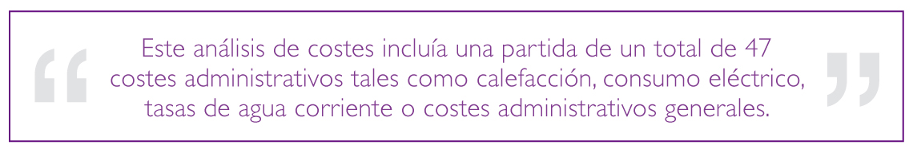

El Ministerio de Tierras, Infraestructuras y Transporte de Corea del Sur, en colaboración con el gobierno de la provincia de Gyeonggi-do, realizó un estudio sobre los costes administrativos soportados por los bloques de apartamentos estatales, que no podían ser analizados en detalle por parte del gobierno nacional o local únicamente.
Se utilizaron tecnologías Big Data para el análisis de costes en distintos bloques localizados en las áreas de Gwangmyeong, Suwon y Anyang. Como resultado del análisis, se elaboró un modelo marco de los costes que permitió identificar casos en los que los costes soportados no entraban dentro de los límites razonables y destapando finalmente algunos casos de corrupción entre los intermediarios involucrados.

2.5. Interoperabilidad de los datos y procesos
Las buenas prácticas promovidas por los principios que rigen los datos abiertos dan lugar a que –gracias al uso de formatos estándar, abiertos, legibles por máquinas y compatibles– podamos combinar fácilmente los datos para conseguir nuestros objetivos.

2.5.1. Monitorización anual en el gobierno de Japón
El Government Business Review (GBR) es el mecanismo de monitorización anual que se utiliza para evaluar el rendimiento del gobierno en Japón.
Gracias al mecanismo implantado por el GBR, toda la información relacionada con los gastos específicos de cualquier proyecto se publica en un formato estandarizado y legible por máquinas, lo que resulta clave a la hora de hacer viable la evaluación de tal cantidad de datos.
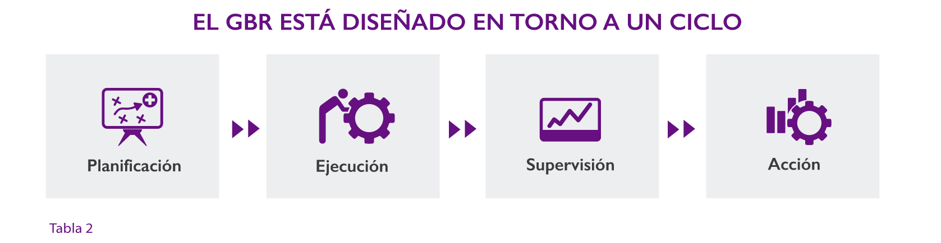
De esta manera, el GBR ha conseguido llevar el nivel de transparencia y rendición de cuentas en el país a un nivel significativamente superior, dado que la revisión de las cuentas públicas es llevada a cabo por expertos externos para cada una de las áreas de actividad que se monitorizan. Además, es frecuente que los resultados de dicha monitorización se hagan públicos todos los años a través de un informe oficial de rendimiento, de cuyas conclusiones se hacen eco también los canales de noticias televisivos y otros canales online.

2.5.2. La base de datos global de empresas: Open Corporates
Open Corporates surgió como la solución a un gran problema de interoperabilidad. Ante la demanda global creciente de una mayor transparencia en la forma en la que operan las empresas y compañías a lo largo del mundo existían varios problemas fundamentales.
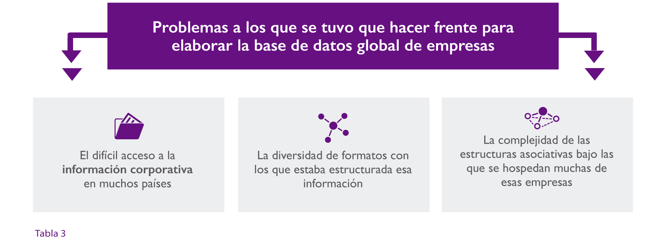
Para facilitar el acceso a toda esa información y su comparación, Open Corporates ha creado una macro base de datos con información sobre más de 115 millones de empresas procedentes de fuentes de datos públicas de hasta 105 jurisdicciones distintas en la mayor base de datos pública y de acceso abierto existente al respecto.
Gracias a Open Corporates, todos esos datos están ahora disponibles para todos aquellos gobiernos y particulares que los necesiten, y tener que preocuparse por distintas fuentes, permisos, formatos o cualquier otras cosa más que la propia información. Además, y como servicio de valor añadido, la plataforma ofrece también otras herramientas avanzadas para facilitar el acceso a la información.

2.6. Adopción de estándares para compartir y almacenar datos
Un diseño de nuestra arquitectura de datos que ha sido pensado desde el inicio para poder ser compartidos en el futuro se convertirá rápidamente en una ventaja añadida a la hora de mejorar la eficiencia y facilitar el mantenimiento y desarrollo de nuestras bases de datos.

2.6.1. Modernizando la base de datos de carreteras en Noruega
La agencia encargada de la administración de la red de carreteras públicas en Noruega decidió llevara a cabo un ambicioso proyecto para modernizar toda la base de datos de la red nacional.
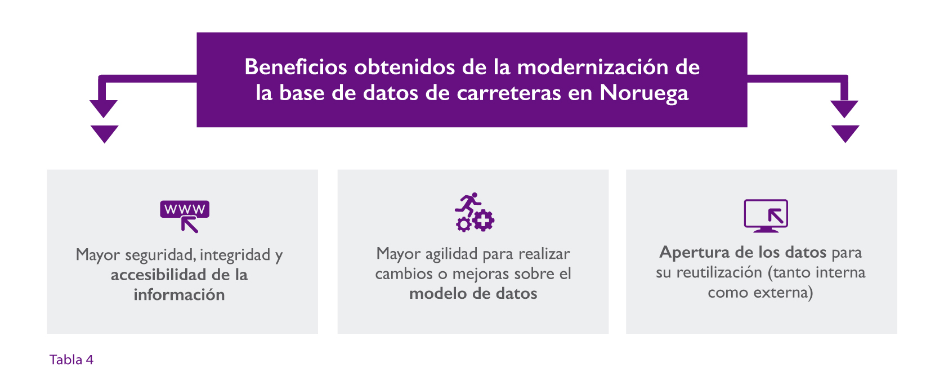
Gracias a la influencia de la circular del gobierno sobre la implementación de los datos abiertos, en la administración optaron finalmente por adoptar totalmente el concepto en este nuevo desarrollo y modelaron la nueva base de datos de forma que estuviese siempre disponible y accesible en un servidor web central para que se pudiera consultar a través de la nueva interfaz de aplicación de servicios web (RESTful API) desarrollada a tal efecto, y se mantuviera así abierta a todos los posibles usuarios. Además, utilizando la nueva API se desarrolló también un una aplicación web gracias a la cual los usuarios puede sacar también partido de los nuevos datos disponibles a través de la exploración directamente mediante mapas.
De acuerdo a la propia agencia, los beneficios obtenidos por el proyecto se pueden observar en la siguiente tabla.

2.6.2. Aplicando estándares de transparencia a las ayudas al desarrollo de Suecia
En el año 2010 se creó la agencia Sueca de cooperación (OpenAid) para aportar mayor transparencia al programa de cooperación al desarrollo del país. Una de las acciones clave de esta nueva agencia fue la puesta en marcha de la plataforma openaid.se como centro de datos que permite acceder a toda la información sobre cuánto, cuando, a quién y para qué se destina cada una de las ayudas promovidas por la agencia.
Dada la cantidad y diversidad de las fuentes de datos, donantes y receptores de las ayudas, la adopción del estándar internacional de transparencia en las ayudas (IATI) fue clave para el éxito de la iniciativa. El uso de este estándar abierto en conjunto con los metadatos adecuados, la geolocalización y una completa documentación consigue elevar las cotas de usabilidad de los datos disponibles y construir toda una serie de herramientas para facilitar el acceso, la monitorización, la evaluación, la visualización y la comprensión de todos los flujos de ayudas gestionadas por la agencia.

3. DATOS ABIERTOS PARA IMPULSAR LA INNOVACIÓN PÚBLICA
La apertura de una cantidad creciente de datos está posibilitando también la aplicación de ideas y prácticas novedosas e innovadoras en el ámbito de la gestión pública. Esto está dando lugar a que, cada vez con más frecuencia, la propia administración o terceras partes puedan utilizar los datos para desarrollar nuevos servicios innovadores o mejorar la eficiencia de los servicios públicos ya existentes a través de soluciones complementarias o alternativas, como las que veremos en los ejemplos de esta sección.

3.1. Identificar patrones que dan apoyo a la toma de decisiones
Cuantos más datos hay disponibles más posibilidades tenemos de poder hacer un análisis exhaustivo que nos permita identificar patrones comunes causa-efecto, lo que resultará de gran utilidad a la hora de llevar a cabo una política de toma de decisiones basada en la evidencia.

3.1.1. Análisis predictivo en el gobierno de Francia
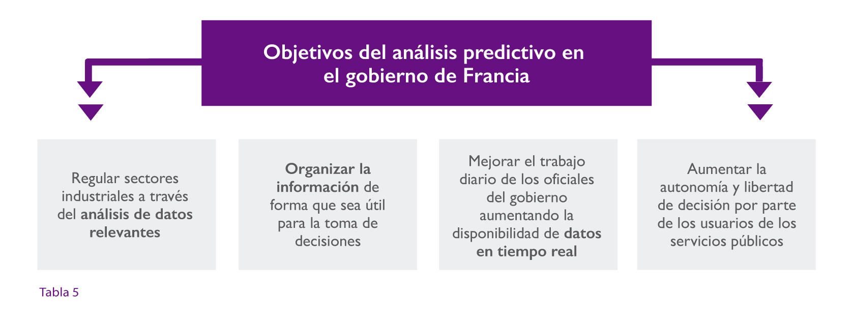
A principios del año 2016, el Chief Data Officer del gobierno de Francia puso en marcha una plataforma de expertos y empresas en el área de la ciencia de los datos con el objetivo de apoyar a la administración pública en el diseño e implementación de los servicios y políticas a través del análisis predictivos de los datos.
Esta actividad se llevó a cabo como parte de la nueva estrategia del gobierno dirigida por los datos que, a su vez, está estrechamente relacionada con la iniciativa nacional de datos abiertos.

3.1.2. Rankings sanitarios en Malawi
Malawi está llevando a cabo un esfuerzo por publicar datos relacionados con la sanidad en el país a raíz de un estudio reciente en el que se analizó el impacto que tendría una gestión más transparente en el sistema sanitario del país. A través de una prueba piloto de dos años de duración se comprobó cómo el uso de rankings para estudiar el rendimiento de los centros sanitarios en los distintos distritos tuvo un efecto positivo en la gestión de los servicios de la sanidad pública gracias a la mayor disponibilidad y calidad de la información.
Estas pruebas piloto contribuyeron a definir los indicadores necesarios para monitorizar el sistema, así como su aplicabilidad, fiabilidad y relevancia. Además, la utilización de rankings resultó también positiva en términos de comunicación, siendo más sencillo transmitir las prioridades y carencias en cada caso.
Gracias al estudio se concluyó que los rankings se revelaron como una herramienta prometedora a la hora no solo de mejorar la transparencia, sino también de detectar debilidades. No obstante, se concluye también que el gran reto a la hora de implementar el programa a nivel nacional será la disponibilidad de todos los datos necesarios para poder llevar a cabo la evaluación y conseguir así que puedan llegar a formar parte de los instrumentos de monitorización y evaluación habituales del propio gobierno.

3.2. Desarrollo e implementación más activa de las políticas públicas
Los datos abiertos son también una herramienta que facilitan un contacto y una comunicación más directos entre gobiernos y ciudadanos, lo que a la postre da lugar a políticas públicas más directas y con un efecto más inmediato.

3.2.1 Reduciendo la mortalidad infantil en México
En México, el proyecto “Prospera Digital" contribuye a que las mujeres embarazadas cuenten con mayor y mejor información sobre cómo gestionar su embarazo, reduciendo así los niveles de mortalidad infantil.
El sistema que se ha elaborado proporciona información a través de los teléfonos móviles, dando consejos sobre buenas prácticas y cuidados durante el embarazo. Gracias a este sistema se pueden identificar casos críticos, ayudando al sistema de sanidad a la hora de proporcionar los cuidados necesarios a las mujeres embarazadas.
Dado el éxito inicial la iniciativa se encuentra ahora en fase de extensión a otras áreas de México. Además, la experiencia ha servido de inspiración también para otros proyectos similares, como "DVVIMSS", una iniciativa liderada por una organización no gubernamental y que se dedica a la monitorización de los tratamientos del VIH, ayudando a identificar carencias en la distribución de los medicamentos.

3.2.2. Transformando la Agencia de Consumo en Corea del Sur
La Agencia de Consumo en Corea del Sur está explorando una nueva forma de trabajo con el objetivo de detectar y actuar contra los productos industriales potencialmente dañinos de una forma más activa y efectiva. Para ello la agencia hace un seguimiento más cercano de aquellos productos que han resultado frecuentemente problemáticos en investigaciones anteriores, y utilizando también un nuevo sistema de Vigilancia Preventiva de los Consumidores (CISS) a través del cual los consumidores pueden hacer llegar sus propias quejas y denuncias.
En los primeros meses de prueba del nuevo sistema se llevó a cabo la retirada de un total de 63 productos ilegales o defectuosos, dando así además una respuesta más eficaz ante las amenazas de seguridad en la vida diaria de los ciudadanos.
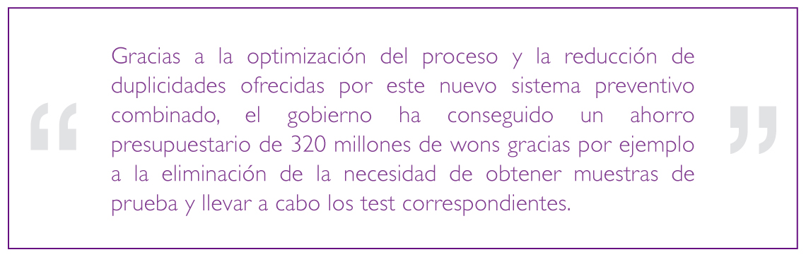
Dado el éxito del programa otros departamentos y agencias –como el Ministerio de Seguridad Pública, la Agencia Nacional de Investigación o el Ministerio de Seguridad Alimentaria– están valorando unirse al programa y mejorar así también la colaboración interna.

3.3. Mejora de la calidad de los datos a través del feedback público
Abrir los datos al escrutinio público tiene muchos y variados efectos, pero uno de los más evidentes es que habrá un mayor número de personas observando esos datos y poniéndolos a prueba. Por tanto, uno de los efectos laterales que suele traer consigo la apertura es la “externalización” parcial del control de calidad de los datos, dando lugar a que este sea finalmente más completo y efectivo.

3.3.1. El registro de precios de venta de parcelas en Reino Unido
El registro de la propiedad en el Reino Unido comenzó a publicar datos sobre las transacciones de parcelas en el año 2013. Aparte de los beneficios en cuanto a transparencia y la aparición de todo un nuevo rango de herramientas sobre la compra-venta de propiedades, una de las áreas en las que se ha conseguido un mayor impacto positivo gracias a la apertura de estos datos es precisamente en la mejora de calidad de los mismos.
Una vez publicada, la información es más accesible y visible, con lo que enseguida se empiezan a recibir un mayor número de consultas sobre los datos publicados. Más concretamente, desde su publicación inicial se ha constatado un aumento en el número de consultas y notificaciones de errores, hasta un total de 2.256 correcciones.

3.3.2. La base de datos de direcciones en Dinamarca
El correcto funcionamiento de un gran número de servicios de interés público, como los servicios de seguridad y emergencias, los servicios postales o los de transporte, dependen de la existencia de una base de datos de direcciones exacta y fiable.
Es por ello que el gobierno de Dinamarca decidió abrir al público su base de datos de direcciones de forma gratuita.
Una vez tomada la decisión de abrir la base de datos de direcciones, uno de los primeros retos a los que se enfrentaron fue la gran variabilidad en cuanto a la calidad de los datos disponibles. Por tanto, a través del propio proyecto se estableció el objetivo de mejorar la calidad de los datos. Para ello la agencia inició un acuerdo de colaboración con OpenStreetMaps a la hora de identificar y corregir cualquier diferencia detectada entre ambas bases de datos. No obstante, gran parte de la mejora en cuanto a calidad conseguida vino directamente de la propia apertura de la información, que a la vez fomentó su uso y escrutinio público, lo cual hizo aflorar rápidamente cualquier error pendiente de resolución. Además, al estar ahora los datos centralizados en una única base de datos su mantenimiento resultó también mucho más simple.

4. DATOS ABIERTOS PARA FOMENTAR LA TRANSPARENCIA Y PARTICIPACIÓN
Gracias también a la apertura de datos se están obteniendo mejoras significativas en la transparencia y la rendición de cuentas de las administraciones. Esta mayor disponibilidad de información también incrementa las posibilidades de participación directa en los sistemas por parte de los ciudadanos. A continuación veremos nuevamente algunas de las acciones que hacen posible estos beneficios.

4.1. Aplicaciones y plataformas de participación
Cada vez es más frecuente encontrarnos con plataformas colaborativas en torno a temáticas específicas que sirven como herramientas para habilitar nuevos canales de comunicación entre ciudadanos y gobiernos, facilitando así una participación más activa de los ciudadanos en las políticas públicas.

4.1.1. Presupuestos participativos en Filipinas
Uno de los principios claves del Plan de Acción para 2014-2016 del equipo de datos abiertos de Filipinas es poder conseguir un gobierno dirigido por los datos. Un buen ejemplo es el presupuesto participativo que están llevando a cabo los gobiernos locales a través de la plataforma Check my Barangay. Los “Barangay” son las divisiones administrativas más pequeñas que existen en Filipinas (similar a una aldea o un distrito) y hay 42.029 en total en todo el país.
Esta participación incluye reuniones presenciales para ayudar a los grupos locales a analizar las asignaciones presupuestales de sus Barangays, los proyectos anuales y las áreas prioritarias de implementación.
En general, los participantes concluyeron que las sesiones fueron de gran utilidad a la hora de aumentar su conocimiento y habilidades sobre el uso de los sitios web y las tecnologías móviles para poder supervisar el presupuesto y la planificación del gobierno. El proyecto ayudó a crear una cultura de comunicación con el gobierno, lo que contribuye a generar confianza entre los ciudadanos y las personas que planifican y distribuyen los servicios públicos.
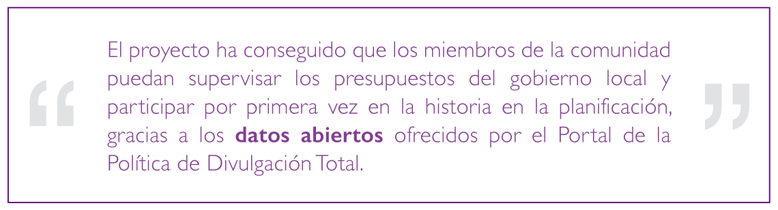

4.1.2. Atendiendo las necesidades de los barrios en Uruguay
La ciudad de Montevideo decidió poner en marcha la plataforma "Por Mi Barrio", ofreciendo a sus ciudadanos una nueva herramienta con la que poder informar de cualquier problema del que tengan constancia en el día a día de su ciudad. La plataforma ha sido de gran utilidad para el municipio a la hora de atender mejor las necesidades de sus ciudadanos y poder priorizar aquellos problemas que necesitan de una atención más urgente, todo ello de una forma más rápida, eficiente y efectiva.
Por otro lado, con el paso del tiempo se observó también que más de la mitad de las peticiones que llegaban a la plataforma tenían que ver de un modo u otro con la gestión y recolección de los residuos. Eso dio lugar a que el gobierno se plantease la necesidad de crear nuevos servicios más específicos para contribuir a una gestión más eficiente de los residuos –como la aplicación “Dónde Reciclo”– así como para mejorar otros aspectos que son objeto de quejas frecuentes –como la aplicación “Cómo ir”, que informa a los ciudadanos acerca de las opciones de transporte público disponibles–.

4.2. Seguimiento de las acciones y decisiones de gobierno
Un requisito imprescindible para poder participar más activamente en las políticas públicas en necesario primero poder conocerlas en mayor profundidad. Los datos abiertos nos permiten tener un mayor conocimiento de lo que están haciendo nuestros gobiernos, qué acciones toman y en qué se basan sus decisiones.

4.2.1. El Barómetro Municipal de Noruega
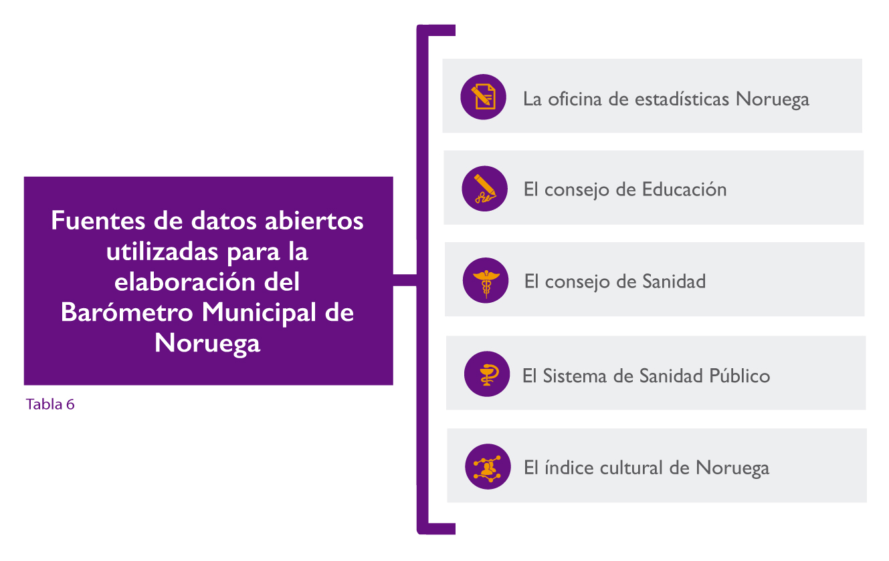
Noruega tiene una amplia tradición de transparencia. Un buen ejemplo de esa cultura de transparencia ya instaurada en el país es el Barómetro Municipal que recopila el periódico Kommunal Rapport comparando algunos indicadores clave para doce áreas sociales que incluyen educación primaria, tercera edad, bienestar infantil, guarderías y preescolar, sanidad, bienestar social, cultura, economía, coste de la vida, medioambiente y recursos naturales, procedimientos administrativos, aguas residuales y saneamiento.

4.2.2. Monitorizando la contratación pública en Eslovaquia
En Eslovaquia, los contratos públicos (salvo algunas excepciones) siempre se publican online, ya que es un requisito indispensable para otorgarles validez contractual. Esta práctica ha demostrado ser muy útil como herramienta para mejorar la eficiencia de los oficiales públicos, dado que los medios de comunicación están siempre atentos para denunciar cualquier potencial exceso que podría ser finalmente cancelado.
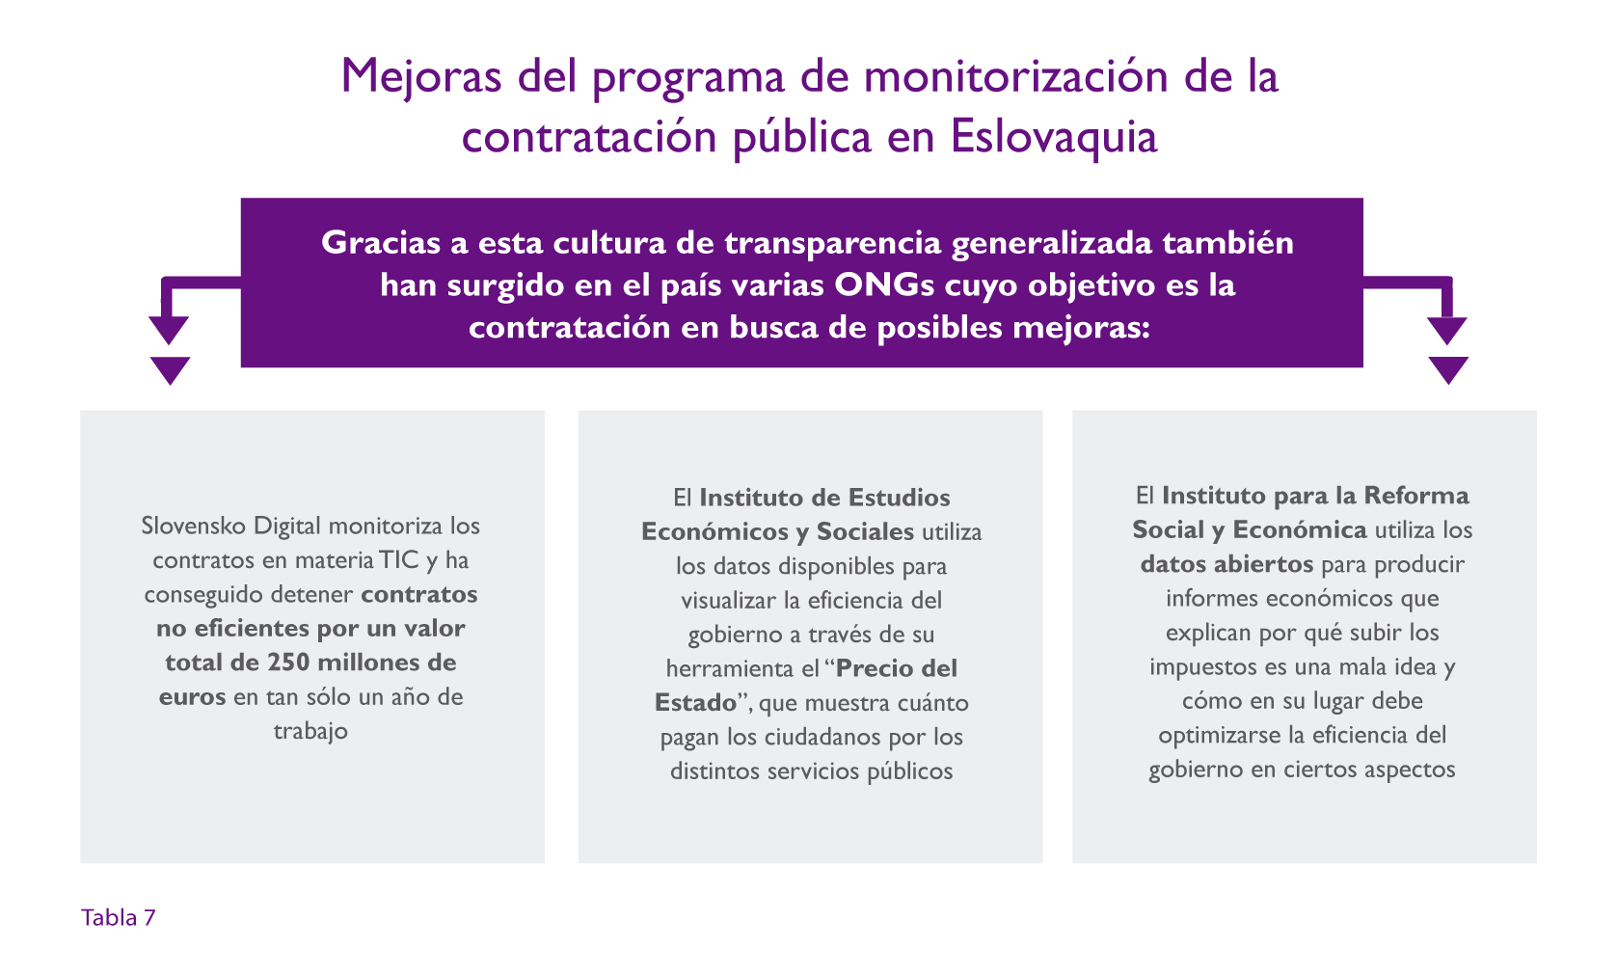

4.3. Facilitar la comprensión de las políticas públicas
Para los ciudadanos a veces resulta difícil llegar a entender el porqué de algunas decisiones de sus gobiernos. Poner a su disposición los datos necesarios para facilitar la comprensión de las políticas públicas es una herramienta simple y de efecto inmediato a la hora de mejorar la transparencia y la rendición de cuentas respecto a las acciones de gobierno.

4.3.1. Analizando los subsidios agrícolas en México
La ONG mexicana Fundar (Centro de Análisis e Investigación) ha creado la plataforma "Subsidios al Campo" a través de la cual se puede acceder a los datos sobre los subsidios agrícolas en formato abierto provenientes de diversas fuentes oficiales del gobierno. Esta plataforma permite conocer, entre otros datos, quiénes y dónde están las personas que han recibido apoyo, qué productos reciben más dinero y cuáles menos o los estados que concentran los subsidios.
La plataforma ha dado lugar a que se abra el debate público sobre el destino de los apoyos financieros que el gobierno otorga al sector agropecuario, contribuyendo a mejorar la inversión en esta área, optimizar el reparto de los subsidios, combatir la desigualdad y la exclusión, apoyar a los pequeños productores y aumentar la transparencia en el proceso. Al mismo tiempo, se ha abierto también un proceso de diálogo sobre la necesidad de modernizar y mejorar los padrones de beneficiarios.

4.3.2. Entendiendo el gasto público de Austria
El proyecto offenerhaushalt.at, puesto en marcha por el Centro para la Investigación en la Administración Pública (KDZ), tiene como objetivo el proporcionar un acceso a toda la información sobre el gasto público de las administraciones locales en Austria de una forma visual más intuitiva aunque en profundidad, de forma que sea posible por ejemplo detectar patrones comunes.
Hasta la fecha, más de 900 administraciones locales han compartido sus datos de gasto público con el proyecto, lo que ha permitido ya poner en marcha algunos análisis detallados como por ejemplo las proyecciones sobre el estado financiero futuro de las administraciones públicas locales. Además, algunas ciudades como Salzburgo o Linz han puesto en marcha también sus propias extensiones del proyecto original añadiendo datos adicionales sobre subvenciones y subsidios otorgados por la ciudad a organizaciones sociales y culturales.

4.4. Recuperando la confianza de la ciudadanía en sus gobiernos
En un momento en el que la confianza de los ciudadanos en sus gobiernos se encuentra en niveles históricamente bajos en todo el mundo, los datos abiertos se revelan como una innovadora herramienta de transparencia capaz de darle la vuelta a esta situación.

4.4.1. Transparencia Parlamentaria en Noruega
En Noruega se almacenan más de 15 millones de registros anuales en los archivos parlamentarios y al mismo tiempo se llevan a cabo más de 200.000 peticiones de acceso a la información, de las cuales se estima que alrededor del 80% podrían resolverse de forma automática si los archivos fuesen públicos.
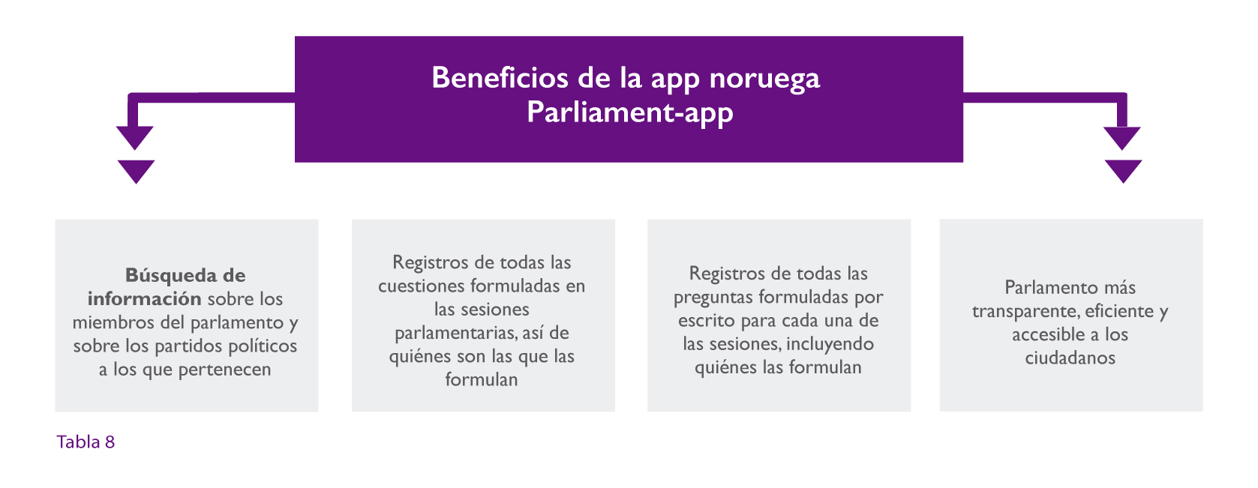A todo ello hay que sumar también la campaña de monitorización realizada por el sitio web Holder De Ord (¿mantienen sus promesas?) cuyo objetivo es el de proporcionar a los votantes una comparativa entre las promesas de los políticos durante las campañas electorales y sus acciones reales de gobierno posteriormente.

4.4.2. El Portal de Transparencia en Brasil
En el año 2004 se creó en Brasil el Portal de Transparencia como herramienta para mejorar la transparencia fiscal del país a través de la publicación en abierto de los datos de presupuesto público. Con el paso de los años, el portal ha sido mejorado hasta convertirse en una herramienta clave para la lucha contra el grave problema de corrupción generalizada que vive el país.
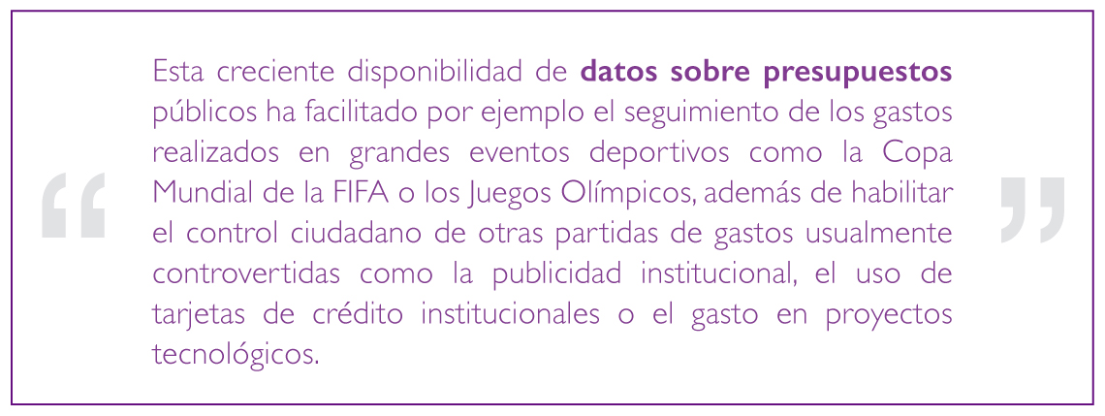
En la actualidad, el portal cuenta con más de 900.000 visitantes únicos cada mes, y ha servido como referencia y modelo para otras iniciativas similares en Latinoamérica en países como México, Chile o el Salvador. Además, gracias a esta iniciativa pionera has surgido otras plataformas de control del gasto público en el país como "Orçamento ao seu Alcance" o "Gastos Abertos" en Sao Paulo.

5. CONCLUSIONES

5.1. Mirando hacia el futuro de las políticas públicas
Con los ejemplos anteriores hemos podido comprobar cómo los datos abiertos están siendo utilizados no ya solo por la sociedad en su conjunto para participar activamente en sus gobiernos e influenciar la forma en la que se implementan los servicios públicos, sino que también están siendo utilizados por las propias administraciones para retroalimentarse, reflexionar, colaborar, comprender y aprender.
Cada vez son más las administraciones que se apoyan en los datos para optimizar sus procesos y servicios, para impulsar la innovación dentro y fuera de la administración y para fomentar la transparencia y una participación más activa de los ciudadanos en las políticas públicas.
El Desafío Aporta nos dará una oportunidad más para explorar nuevamente, y de primera mano, el valor del dato en la Administración. Propuestas como este Desafío nos permiten incentivar el talento, la capacidad técnica y la creatividad de los participantes, y así podrán desarrollar y probar nuevos prototipos, soluciones o servicios que nos ayudarán a prepararnos para una nueva era de políticas dirigidas por los datos.

6. REFERENCIAS
-Web Foundation, Open Data Barometer:
http://opendatabarometer.org
-GovLab, Open Data Impact’s:
http://odimpact.org/
-Center for Open Data Enterprise, Open Data Impact Map:
http://www.opendataimpactmap.org/
-Open Data for Development, International Open Data Roadmap Impact:
http://od4d.com/roadmap/#impact
-Open Data for Development, Results:
http://od4d.net/results/
-Open Data Research Network, Exploring the emerging impacts of Open Data in developing countries:
http://www.opendataresearch.org/project/2013/oddc
-Tim Davies, Open Data Impacts:
http://www.opendataimpacts.net/
-Open Government Partnership, Stories:
https://www.opengovpartnership.org/stories/
-European Data portal, Creating value through Open Data:
https://www.europeandataportal.eu/sites/default/files/edp_creating_value_through_open_data_0.pdf
-Global Open Data for Agriculture and Nutrition, Success stories:
http://www.godan.info/resources/success-stories
-Sunlight Foundation, The social impact of Open Data:
http://assets.sunlightfoundation.com.s3.amazonaws.com/policy/SocialImpactofOpenData.pdf
-Iniciativa Latinoamericana de Datos Abiertos, Investigaciones:
https://idatosabiertos.org/
-Open Data Charter, Resource Centre:
http://opendatacharter.net/resource-centre/

